**金属活动性顺序的应用——课时作业**

1．下列金属的金属活动性最强的是（ ）

A．Zn B．Fe C．Ag D．Mg

2．下列物质不能与稀盐酸反应的是（ ）

A．Al B．Fe C．Mg D．Ag

3．下列金属不能与CuSO4溶液反应的是（ ）

A．Ag B．Fe C．Zn D．Al

4．能与硝酸银溶液反应，使溶液变为蓝色的金属是（ ）

A．铝 B．镁 C．铁 D．铜

5．下列容器不能用来盛放硫酸铜溶液的是（ ）

A．铜制容器 B．银制容器 C．铁制容器 D．玻璃容器

6．将过量铁粉放入含AgNO3和Zn(NO3)2的混合溶液里，搅拌，充分反应后过滤，滤纸上留下的金属是（ ）

A．Ag、Zn、Fe B．Fe、Zn C．Fe、Ag D．只有Ag

7．把X、Y、Z三种金属分别放入稀硫酸中，X没有明显现象，Y和Z表面有气泡产生；另取Y放入Z的盐溶液中，未见明显现象。则三种金属的活动性顺序为（ ）

A.X＞Y＞Z B.Z＞Y＞X C.X＞Z＞Y D.Y＞X＞Z

8．为探究 Mg 、 Cu 、 Ag 三种金属的活动性强弱，某化学兴趣小组设计了下图所示的四个实验。其中不必进行的实验是（ ）

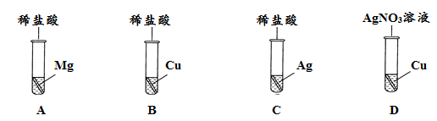

9．在金属化学性质的实验中，下列操作不能达成实验目的是（ ）

|  |  |  |
| --- | --- | --- |
| 选项 | 实验目的 | 实验操作 |
| A | 证明不同金属与酸反应的剧烈程度不同 | 将铜和银分别放入稀盐酸中 |
| B | 研究金属是否都能与盐酸反应 | 将镁、锌、铜片分别放入稀盐酸中 |
| C | 比较Zn、Cu、Ag的金属活动性 | 将Zn和Ag分别放入CuSO4溶液中 |
| D | 比较锌和铜的金属活动性 | 将锌和铜分别放入稀硫酸中 |

10．某电镀厂排放的污水中含有CuSO4、FeSO4和ZnSO4，为减少水污染及节约成本，回收重要物质硫酸锌、金属铁和铜，设计如下图所示流程，固体a的成分是（ ）

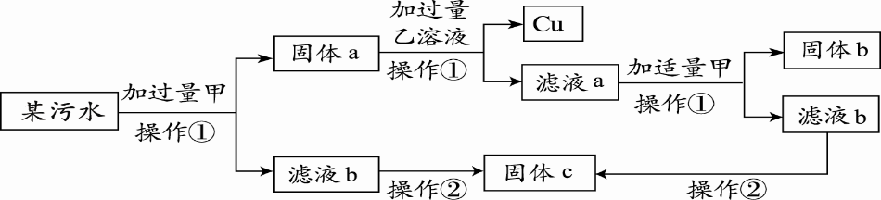

A．Cu B．Cu、Fe、Zn C．Cu、Fe D．Zn